МИНОБРНАУКИ РОССИИ

Федеральное государственное бюджетное образовательное учреждение высшего образования

НИЖЕГОРОДСКИЙ ГОСУДАРСТВЕННЫЙ ТЕХНИЧЕСКИЙ

УНИВЕРСИТЕТ им. Р.Е.АЛЕКСЕЕВА

Институт радиоэлектроники и информационных технологий

Кафедра информатики и систем управления

ОТЧЕТ

По лабораторной работе №1

РУКОВОДИТЕЛЬ:

________________ Гай В.Е.

(подпись) (фамилия, и.,о.)

СТУДЕНТ:

________________ Сергеев А.А.

(подпись) (фамилия, и.,о.)

18-В2

(шифр группы)

Работа защищена «___» ____________

С оценкой ________________________

Нижний Новгород 2020

**Задание:**

1. Собрать схему

2. Установить для каждого компьютера IP адрес, маску сети

- удалить ipv6 адреса

- запись default route – шлюз по умолчанию

3. Между компьютерам одной сети должен проходить ping, между компьютерами из разных сетей – нет.

4. Запустить wireshark. Выполнить захват пакетов, описать процесс порождения пакетов.

5. Посмотреть виртуальные интерфейсы с помощью ifconfig

Вариант 7

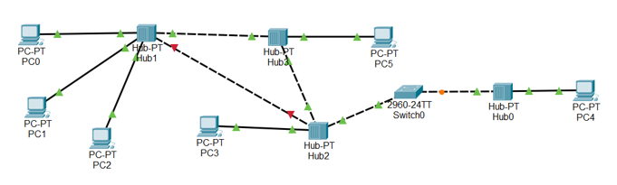

Компьютер PC0 имеет IP-адрес 172.168.1.2.

Компьютер PC4 имеет IP-адрес 10.0.0.110.

Компьютеры PC1, PC2 находятся в одной подсети 172.64.2.1.

Задать IP-адреса PC3, PC5

1. Собрать схему

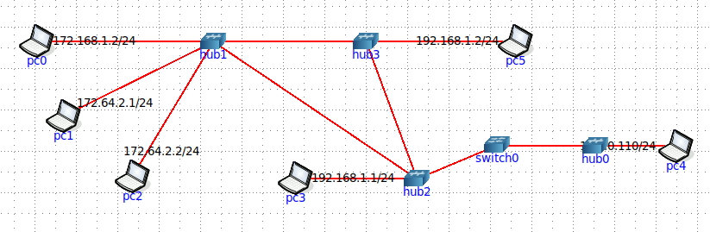

2. Убедимся что между компьютерами одной сети проходит пинг, а между разными - нет

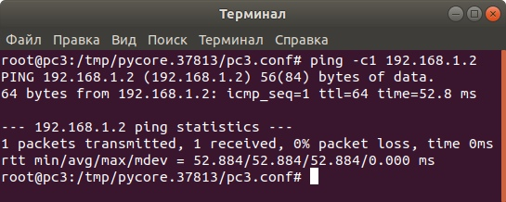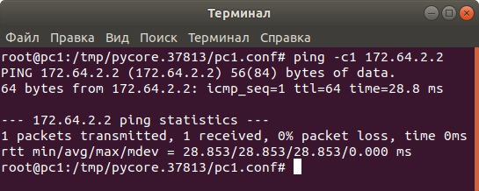

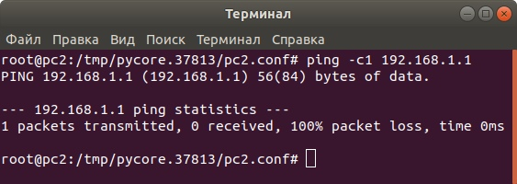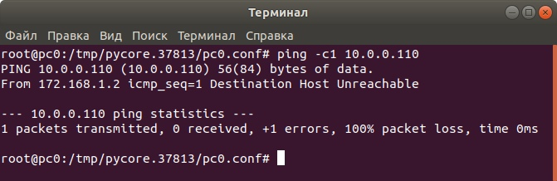

Как видно из скриншотов, пинг проходит между pc1 и pc2, pc3 и pc4 (т.к они в одной подсети), но не проходит между всеми остальными (т.к они в разной подсети).

3. Запустить wireshark. Выполнить захват пакетов.

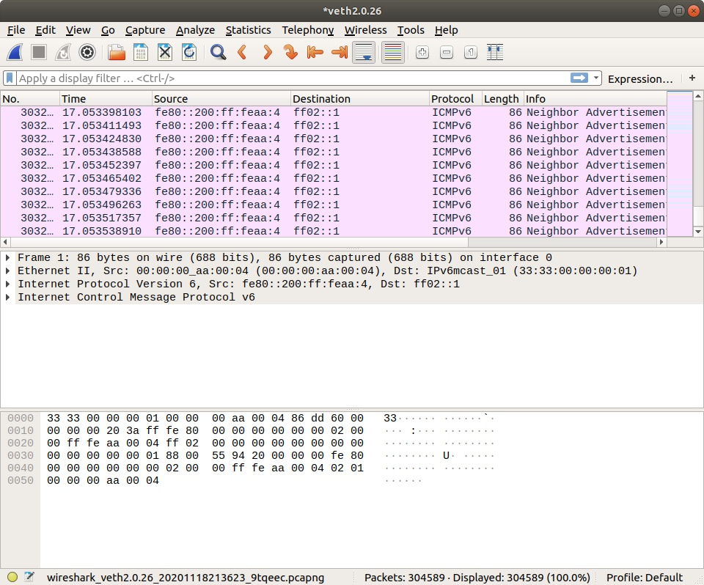

4. Посмотреть виртуальные интерфейсы с помощью ifconfig.

